**ЛАБОРАТОРНА РОБОТА № 17**

***Мета:*** набуття практичних навичок роботи з двовимірними масивами

**Хід роботи:**

Завдання 1:

Лістинг програми:

#include <iostream>

#include <windows.h>

int main()

{

const int A = 10, B = 10;

int a[A][B],fl=0,zmin,n=10;

for (int i = 0; i < A; i++)

{

for (int j = 0; j < B; j++)

{

a[i][j] = 10 + rand() % (90);

printf(" %d", a[i][j]);

}

printf("\n\n");

}

for (int j = 0; j < B; j += 2)

{

do {

fl = 0;

for (int i = 0; i < A - 1; i++)

{

if (a[i][j] > a[i + 1][j])

{

zmin = a[i][j];

a[i][j] = a[i + 1][j];

a[i + 1][j] = zmin;

fl = 1;

}

}

} while (fl);

}

printf("\n\n\n");

for (int i = 0; i < A; i++)

{

for (int j = 0; j < B; j++)

{

printf(" %d", a[i][j]);

}

printf("\n\n");

}

}

**Результат виконання:**

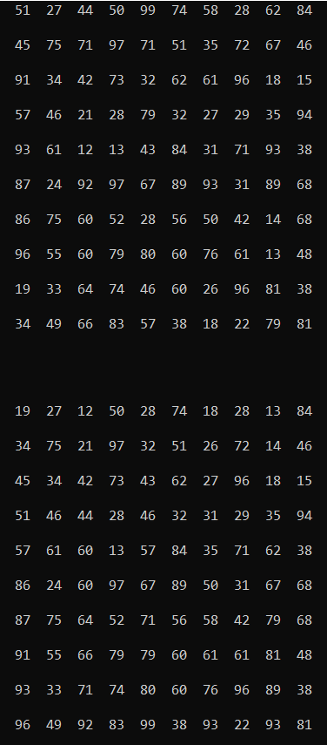

Завдання 2:



Лістинг програми:

#include <iostream>

#include <windows.h>

int main()

{

const int A = 10, B = 10;

int a[A][B],fl=0,zmin,n=10;

for (int i = 0; i < A; i++)

{

for (int j = 0; j < B; j++)

{

a[i][j] = -9 + rand() % (20);

if(a[i][j]<0)

printf(" %d", a[i][j]);

else

printf(" %d", a[i][j]);

}

printf("\n\n");

}

for (int j = 1; j < B; j += 2)

{

do {

fl = 0;

for (int i = A-1; i >0; i--)

{

if (a[i][j]<0&&a[i-1][j]>0)

{

zmin = a[i][j];

a[i][j] = a[i -1][j];

a[i -1][j] = zmin;

fl = 1;

}

}

} while (fl);

}

printf("\n\n\n");

for (int i = 0; i < A; i++)

{

for (int j = 0; j < B; j++)

{

if (a[i][j] < 0)

printf(" %d", a[i][j]);

else

printf(" %d", a[i][j]);

}

printf("\n\n");

}

}

**Результат виконання:**

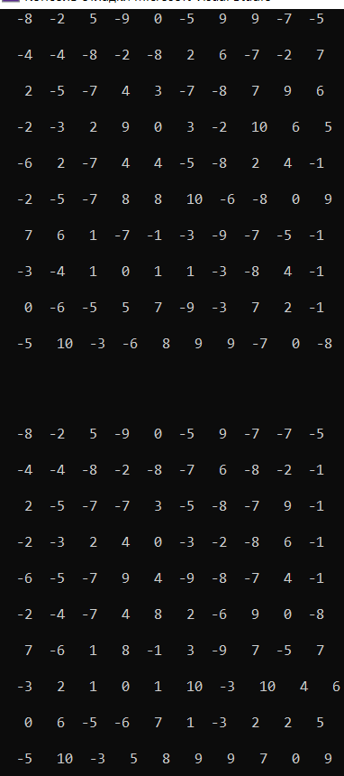

Завдання 3:



Лістинг програми:

#include <iostream>

#include <windows.h>

int main()

{

const int A = 15, B = 15;

int a[A][B],fl=0,zmin,n=10;

for (int i = 0; i < A; i++)

{

for (int j = 0; j < B; j++)

{

a[i][j] = -1000 + rand() % (2001);

if(a[i][j]<0)

printf(" %d", a[i][j]);

else

printf(" %d", a[i][j]);

}

printf("\n\n");

}

do {

fl = 0;

for (int i = B - 1; i >= 0; i--)

{

for (int j = A - 1; j > 0; j--)

{

if (a[i][j] > a[i][j - 1])

{

zmin = a[i][j];

a[i][j] = a[i][j - 1];

a[i][j - 1] = zmin;

fl = 1;

}

}

if (i>0&&a[i][0] > a[i - 1][B - 1])

{

zmin = a[i][0];

a[i][0] = a[i - 1][B - 1];

a[i - 1][B - 1] = zmin;

}

}

} while (fl);

printf("\n\n\n");

for (int i = 0; i < A; i++)

{

for (int j = 0; j < B; j++)

{

if (a[i][j] < 0)

printf(" %d", a[i][j]);

else

printf(" %d", a[i][j]);

}

printf("\n\n");

}}

**Результат виконання:**

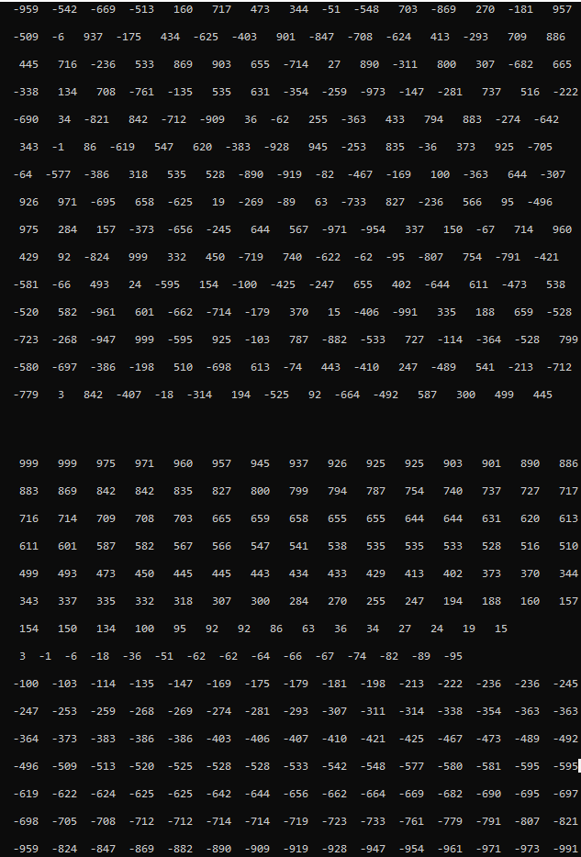

Завдання №4:



Лістинг програми:

#include <iostream>

#include <windows.h>

int main()

{

const int A = 10, B = 10;

int a[A][B],fl=0,zmin,n=10;

for (int i = 0; i < A; i++)

{

for (int j = 0; j < B; j++)

{

a[i][j] = -1000 + rand() % (2001);

if(a[i][j]<0)

printf(" %d", a[i][j]);

else

printf(" %d", a[i][j]);

}

printf("\n\n");

}

int tmp;

do {

fl = 0;

for (int i = B - 1; i >= 0; i--)

{

for (int j = A - 1; j > 0; j--)

{

tmp = a[i][j];

for (int m = j - 1; m >= 0 && a[i][m] < tmp; m--)

{

a[i][m + 1] = a[i][m];

a[i][m] = tmp;

fl = 1;

}

}

if (i>0&&a[i][0] > a[i - 1][B - 1])

{

zmin = a[i][0];

a[i][0] = a[i - 1][B - 1];

a[i - 1][B - 1] = zmin;

}

}

} while (fl);

printf("\n\n\n");

for (int i = 0; i < A; i++)

{

for (int j = 0; j < B; j++)

{

if (a[i][j] < 0)

printf(" %d", a[i][j]);

else

printf(" %d", a[i][j]);

}

printf("\n\n");

}

}

***Результат виконання программи:***

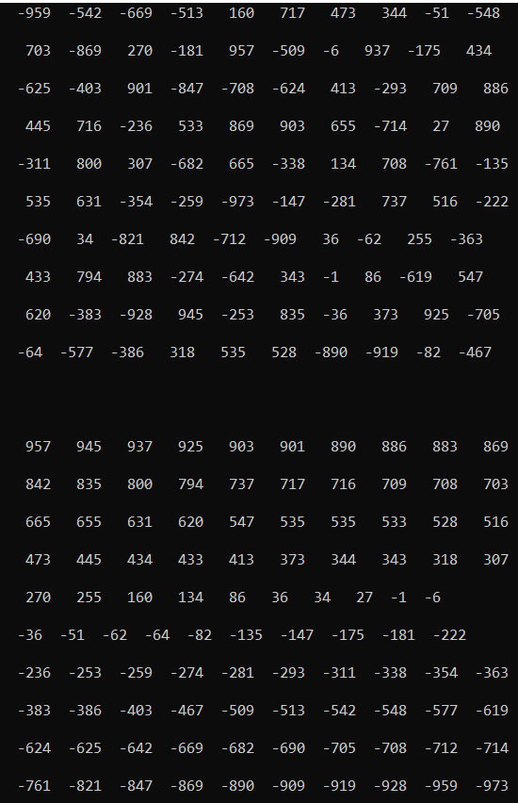

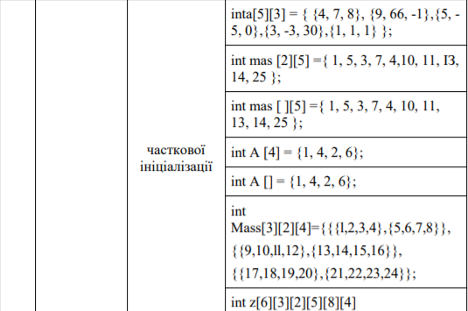***Завдання №5***

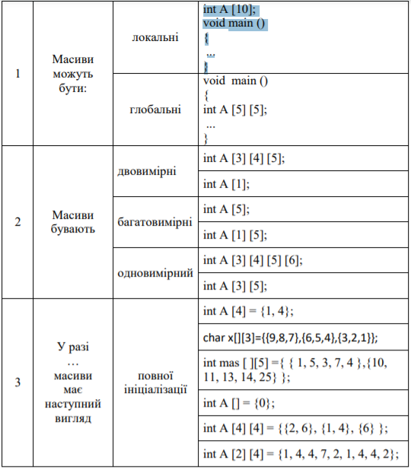

***Висновки:*** в ході виконання лабораторної роботи було вивчено особливості використання та сортування двовимірних масивів.